INFORMACIÓN PÚBLICA ORDINARIA, PROACTIVA O FOCALIZADA.
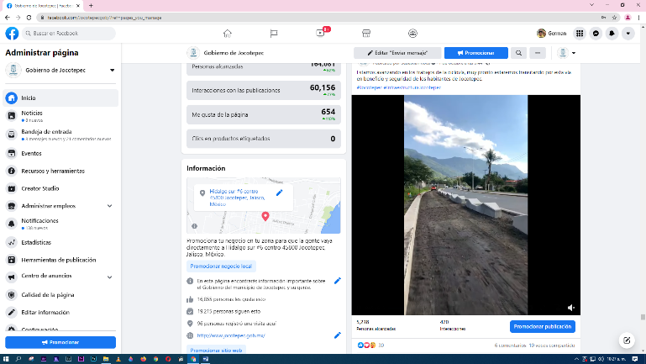
MES DE OCTUBRE DE 2021
- 01 DE OCTUBRE
Estamos avanzando en los trabajos de la ciclovía

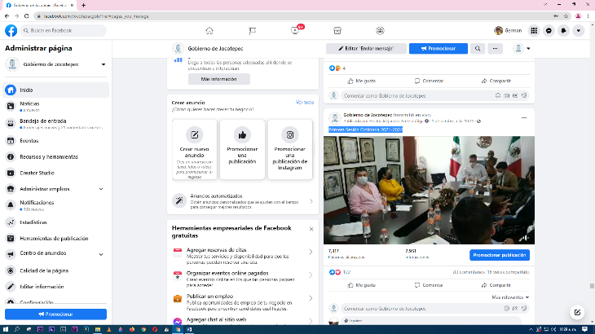
- 01 DE OCTUBRE
Primera Sesión Ordinaria 2021-2024
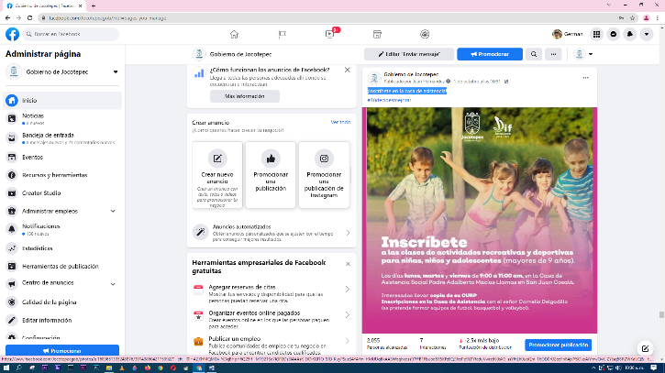

- 01 DE OCTUBRE
¡Inscríbete en la casa de asistencia!

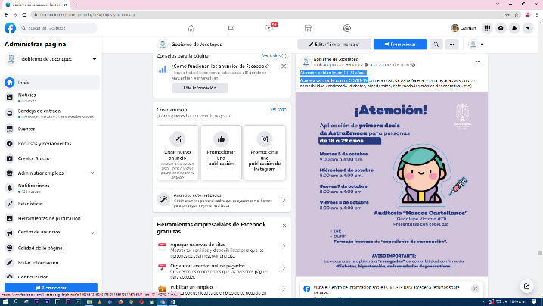
- 04 DE OCTUBRE
¡Atención población de 18-29 años!
Acude a vacunarte contra COVID-19

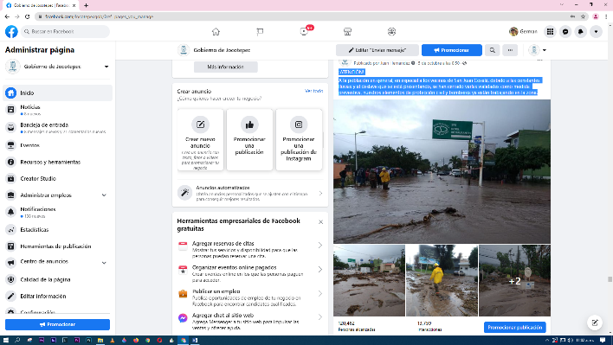
- 05 DE OCTUBRE
¡ATENCIÓN!
A la población en general, en especial a los vecinos de San Juan Cosalá.

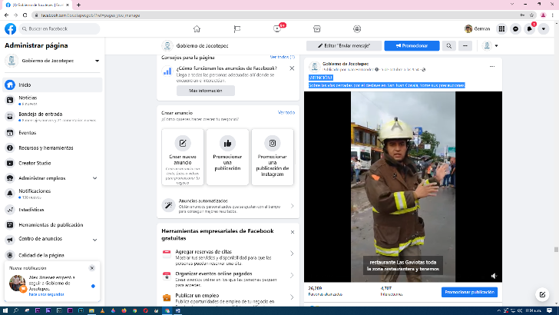

- 05 DE OCTUBRE
¡ATENCIÓN!
Sobre las vías cerradas por el deslave en San Juan Cosalá, tome sus precauciones.

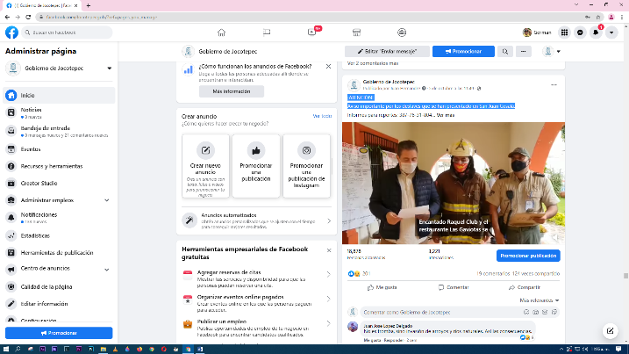
- 05 DE OCTUBRE
¡ATENCIÓN!
Aviso importante por los deslaves que se han presentado en San Juan Cosalá.

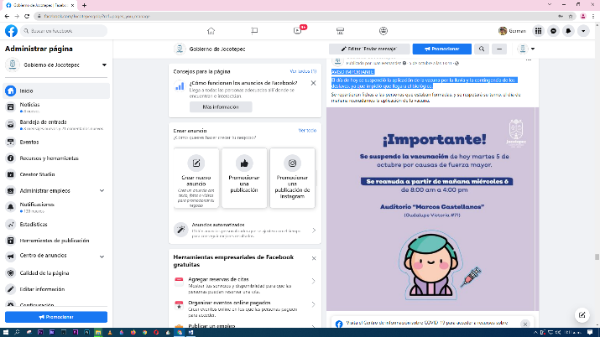
- 05 DE OCTUBRE
AVISO IMPORTANTE
El día de hoy se suspendió la aplicación de la vacuna por la lluvia y la contingencia
de los deslaves, ya que impidió que llegara el biológico.

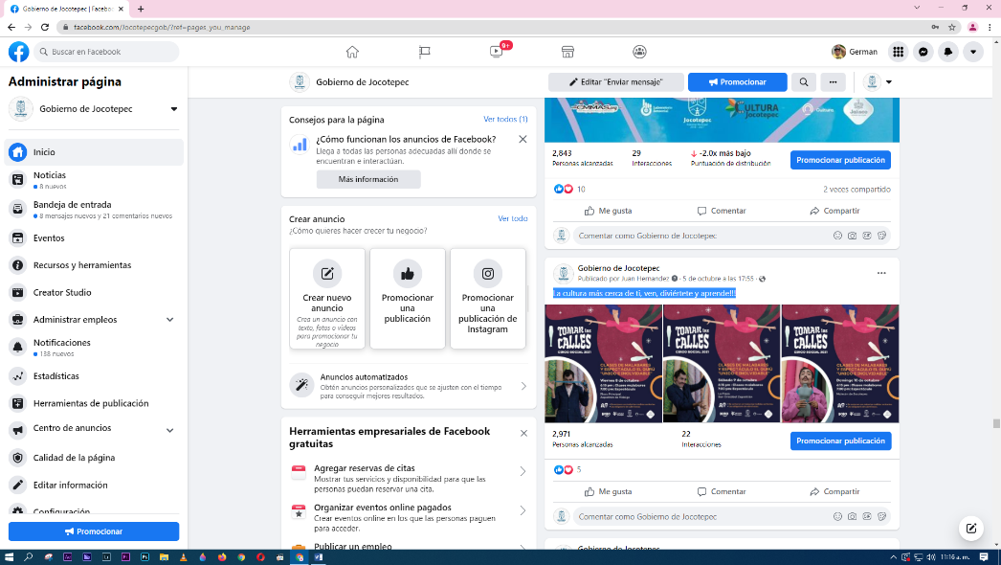
- 05 DE OCTUBRE
¡La cultura más cerca de ti, ven, diviértete y aprende!!!
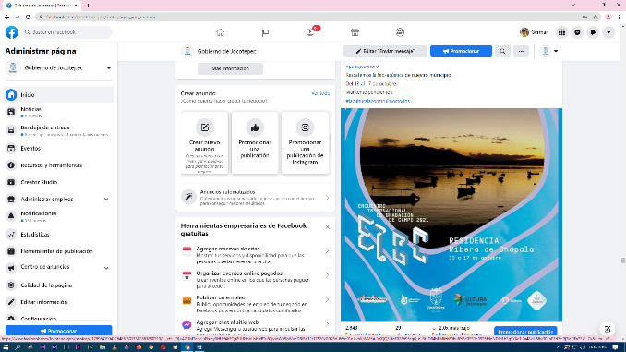
- 05 DE OCTUBRE
Encuentro internacional de Grabación de Campo 2021

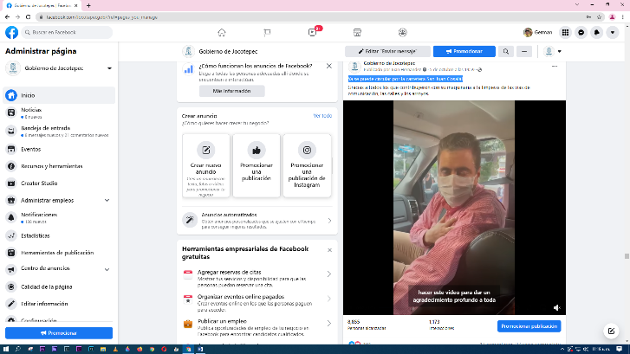
- 05 DE OCTUBRE
¡Ya se puede circular por la carretera San Juan Cosalá!

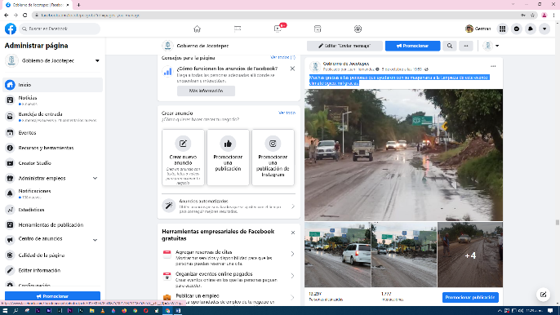
- 05 DE OCTUBRE
Muchas gracias a las personas que ayudaron con su maquinaria a la Limpieza de
este evento climatológico, mil gracias.

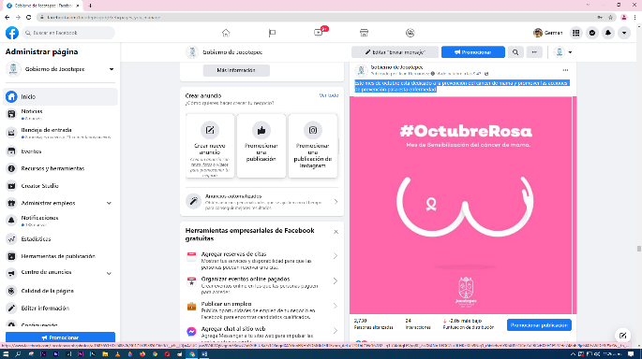
- 06 DE OCTUBRE
Este mes de octubre está dedicado a la prevención del cáncer de mama y
promover las acciones de prevención para esta enfermedad.

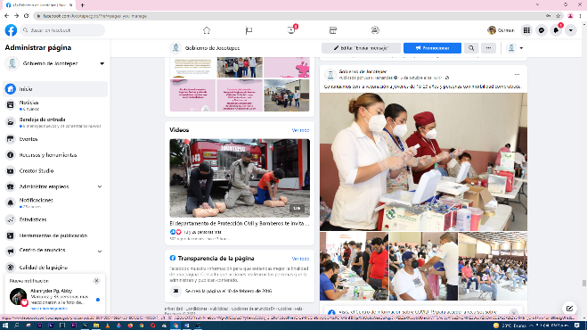
- 06 DE OCTUBRE
Vacunación a jóvenes de 18-29 años y personas con morbilidad comprobada.

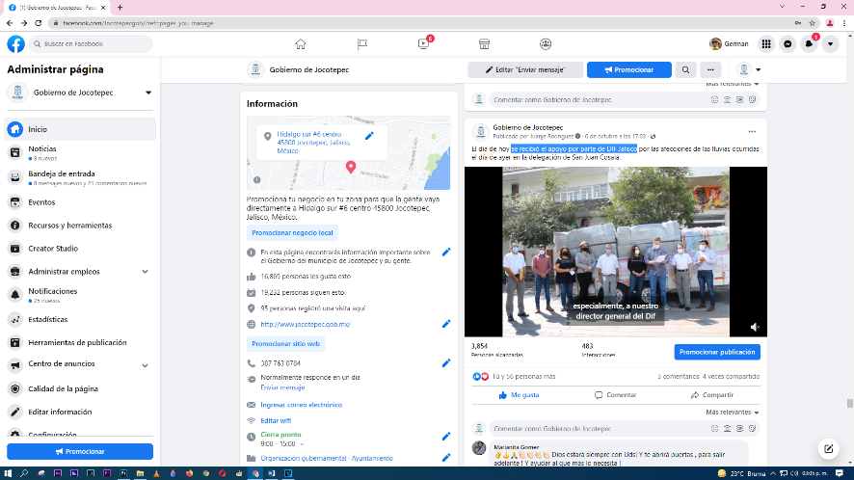
- 06 DE OCTUBRE
Se recibió el apoyo por parte de DIF Jalisco

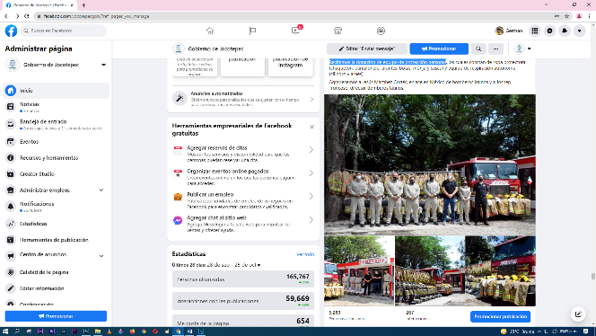
- 07 DE OCTUBRE
Recibimos la donación de equipo de protección personal

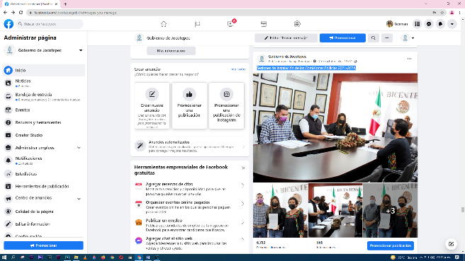
- 07 DE OCTUBRE
Sesiones de instalación de las Comisiones Edilicias 2021-2024

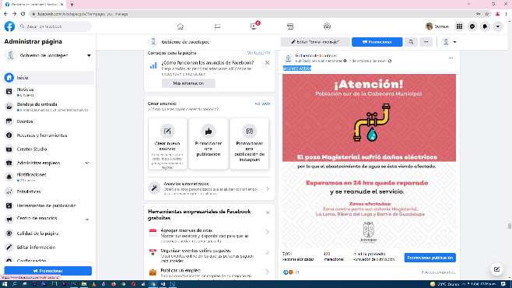
- 07 DE OCTUBRE
¡ATENTO AVISO!

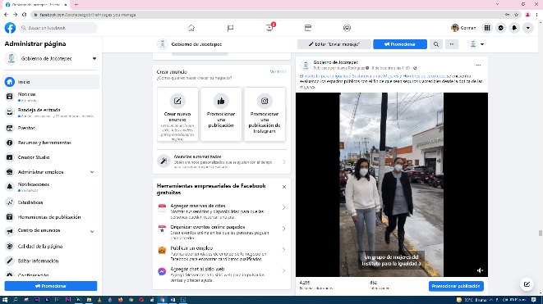
- 08 DE OCTUBRE
Evaluando los espacios públicos con el fin de que sean seguros y accesibles desde
la óptica de las mujeres

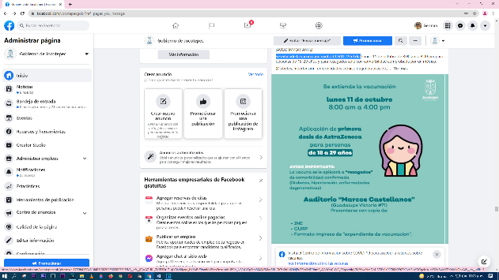

- 09 DE OCTUBRE
Se extiende la vacunación contra COVID-19 el día

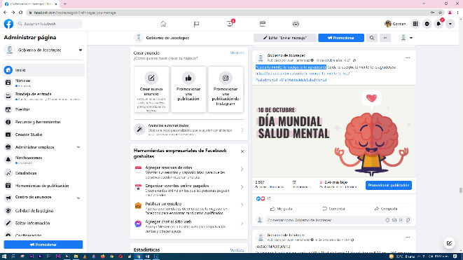
- 10 DE OCTUBRE
Cuida tu mente, tu cuerpo te lo agradecerá.
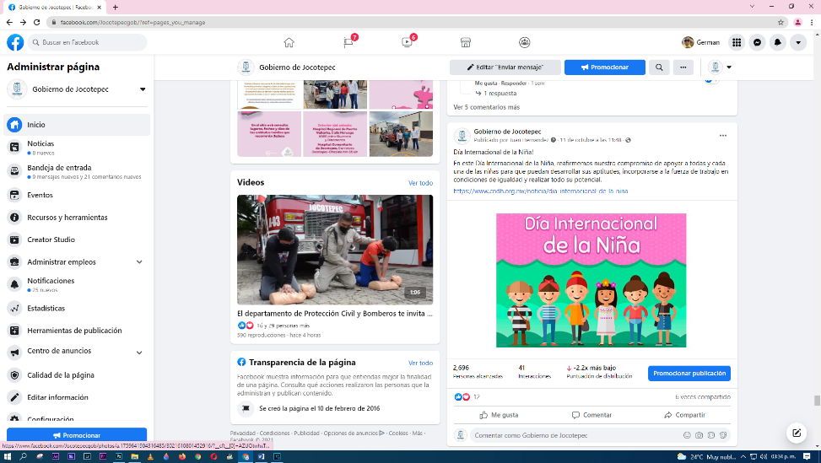

- 11 DE OCTUBRE
Día Internacional de la Niña
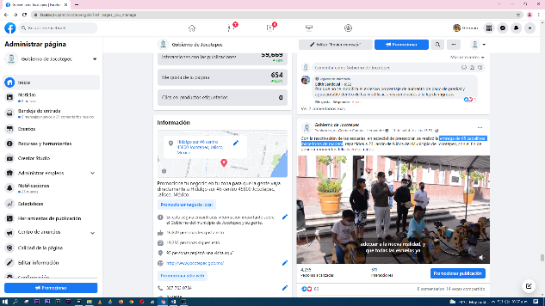

- 11 DE OCTUBRE
Entrega de 65 caballitos mecedores de madera
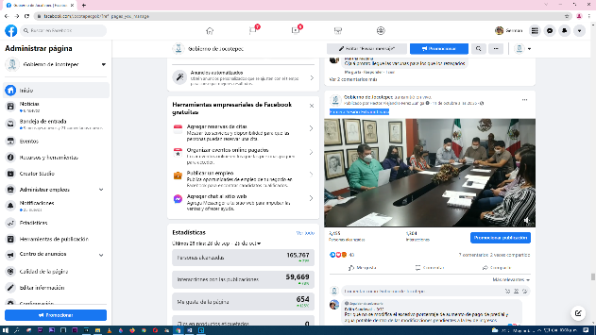
- 11 DE OCTUBRE
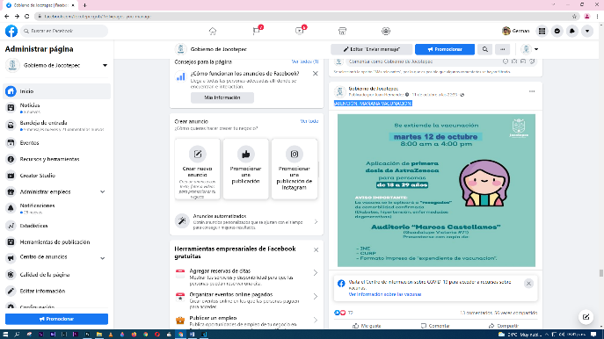
Primera Sesión Extraordinaria

- 11 DE OCTUBRE
¡ATENCIÓN, MAÑANA VACUNACIÓN!

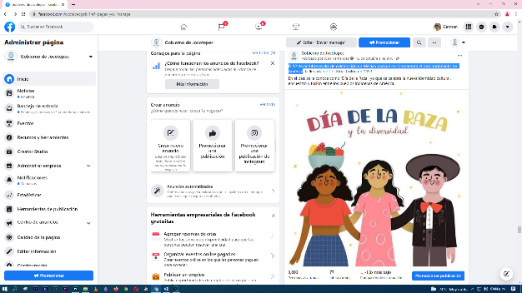
- 12 DE OCTUBRE
Día de celebración en México porque se conmemora el descubrimiento de
América

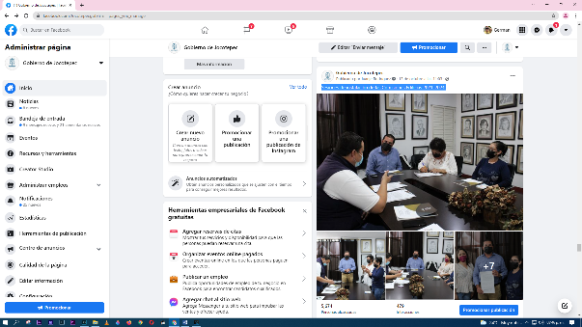
- 13 DE OCTUBRE
Sesiones de instalación de las Comisiones Edilicias 2021-2024

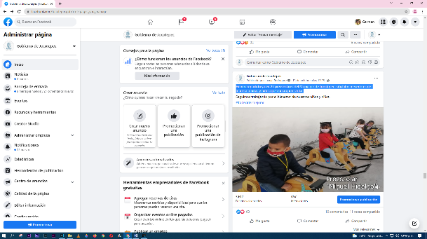
- 13 DE OCTUBRE
Hemos repartido ya en 23 preescolares del Municipio de Jocotepec caballitos
mecedores de madera a niñas y niños que cursan preescolar
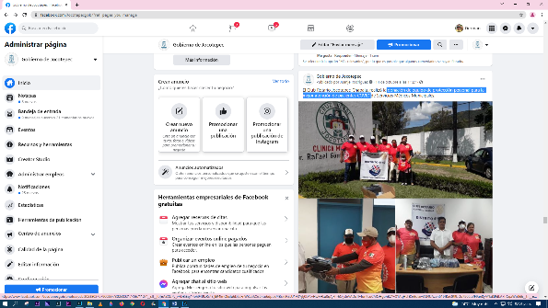
- 14 DE OCTUBRE
Donación de equipo de protección personal para la mejor atención de pacientes
COVID

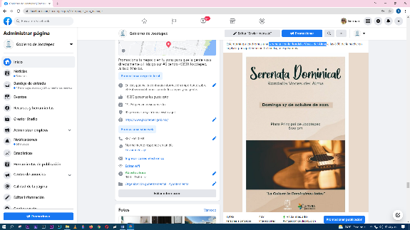
- 14 DE OCTUBRE
Serenata con la Rondalla Voces del Alma

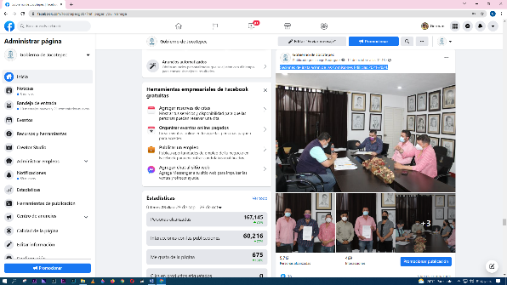
- 14 DE OCTUBRE
Sesiones de instalación de las Comisiones Edilicias 2021-2024

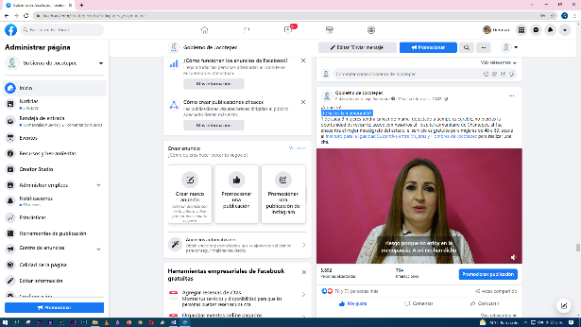
- 15 DE OCTUBRE
¿te haces la mamografía?
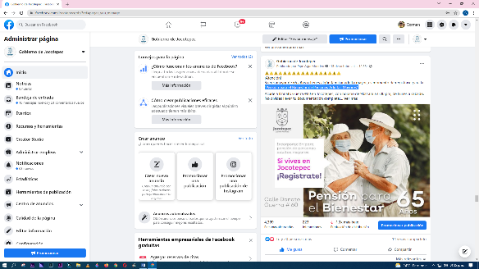
- 15 DE OCTUBRE
“Pensión para el Bienestar de Personas Adultas Mayores”
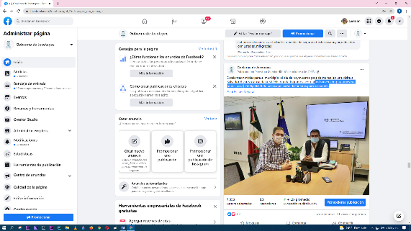
- 18 DE OCTUBRE
Más inversión para nuestro municipio, $5’000,000.00 de pesos que serán destinados
para vialidades
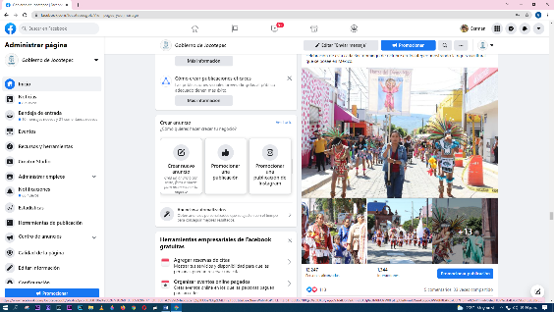
- 18 DE OCTUBRE
Se llevó a cabo la celebración del “Día del Danzante”

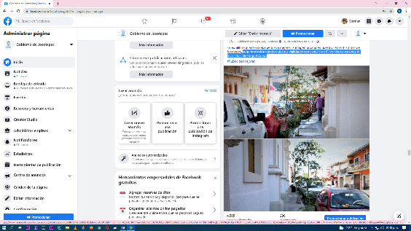
- 18 DE OCTUBRE
Seguimos reforestando nuestras vialidades con especie de Olivo Negro, esta vez le
tocó a la calle Miguel Arana

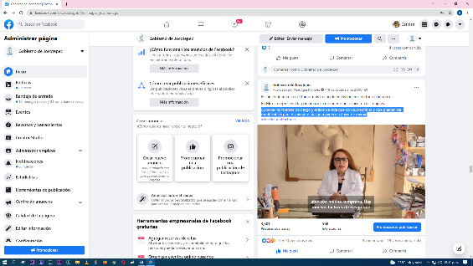
- 18 DE OCTUBRE
¡Conoce los factores de riesgo y estilos de vida que son susceptibles y que pueden
ser modificables para disminuir el riesgo a padecer cáncer de mama!
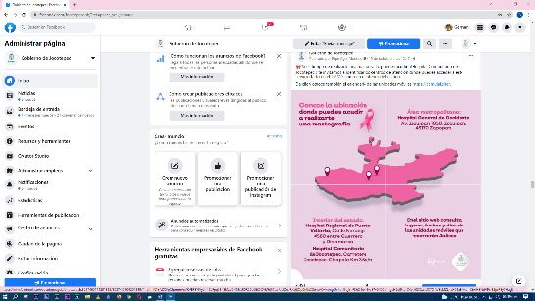

- 19 DE OCTUBRE
Si es tiempo de realizarte una mastografía, puedes acudir al Hospital Comunitario
de Jocotepec
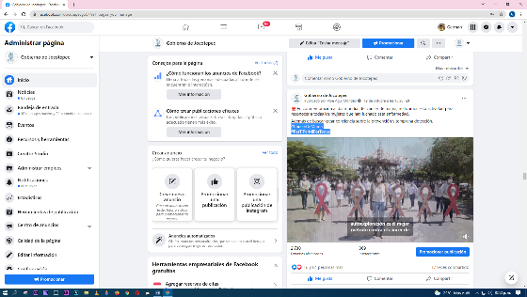
- 19 DE OCTUBRE
#CáncerDeMama, #PorTiPorMiPorTodas
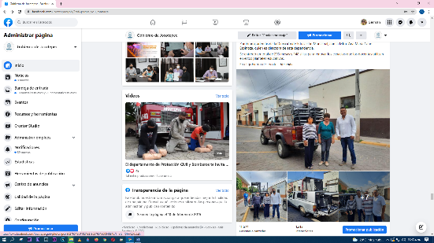
- 19 DE OCTUBRE
Entrega de mobiliario a las 54 escuelas de educación básica pública del municipio

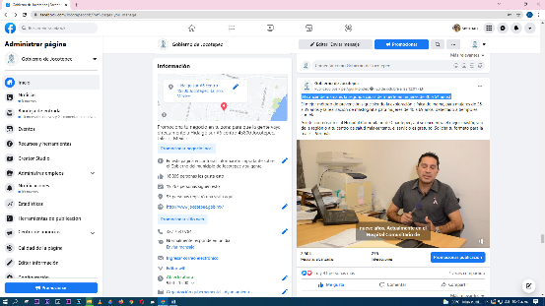
- 20 DE OCTUBRE
¡El cáncer de mama es la segunda causa de muerte en mujeres de 30 a 54 años!
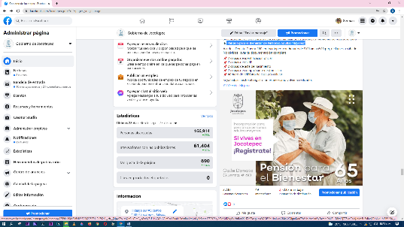
- 20 DE OCTUBRE
“Pensión para el Bienestar de Personas Adultas Mayores”
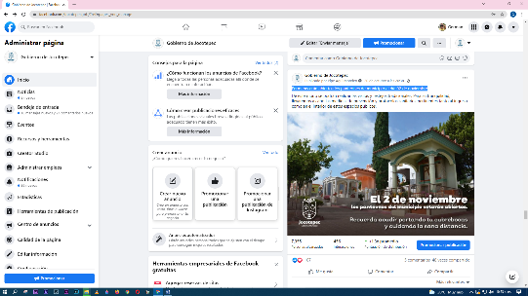
- 20 DE OCTUBRE
Permanecerán abiertos los panteones de municipio el día 02 de noviembre
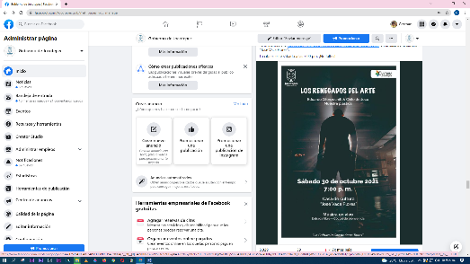

- 21 DE OCTUBRE
Muestra plástica de Eduardo Xilonzochitl & Chile de Joco
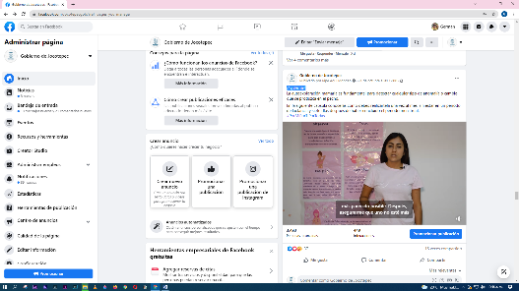
- 21 DE OCTUBRE
¡Explórate!
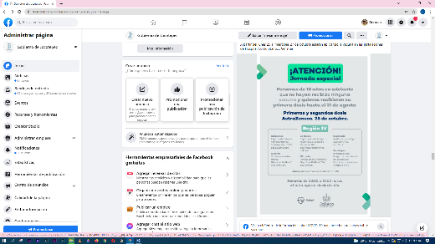
- 22 DE OCTUBRE
¡Que no se te pase!

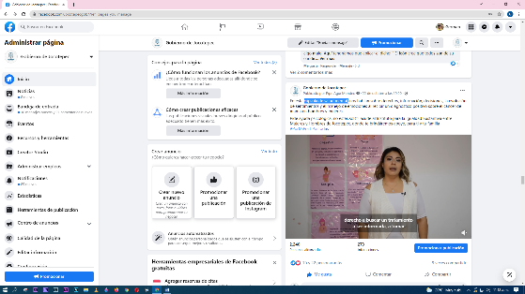
- 22 DE OCTUBRE
Cápsula de salud mental
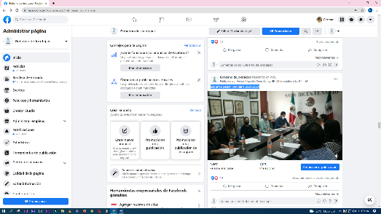
- 23 DE OCTUBRE
Segunda Sesión Ordinaria 2021-2024
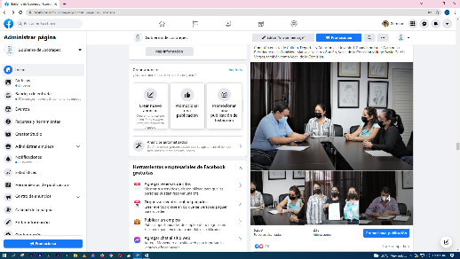
- 23 DE OCTUBRE
Instalación de comisiones edilicias 2021-2024

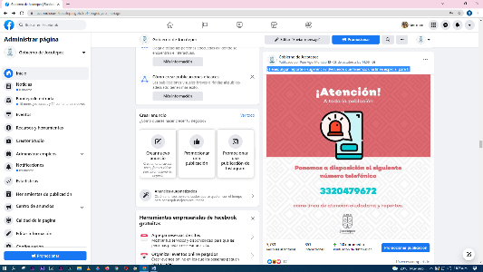
- 23 DE OCTUBRE
¿Tienes algún reporte o sugerencia? ¡Recuerda que tenemos una línea especial
para ti!

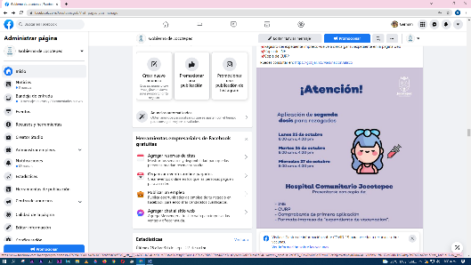
- 23 DE OCTUBRE
¡Recuerda!

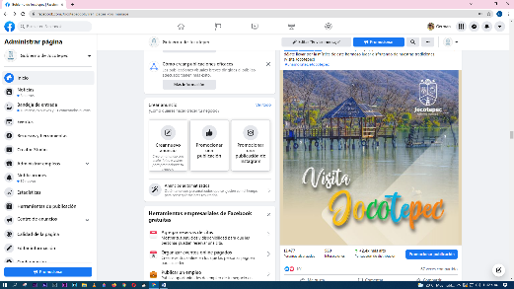
- 24 DE OCTUBRE
#Jocotepec te espera

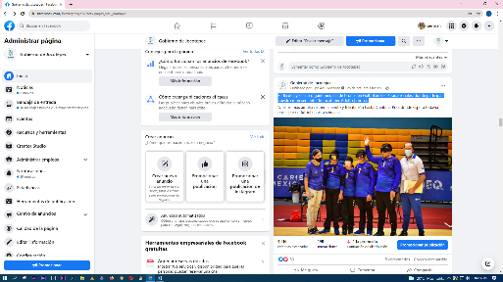
- 25 DE OCTUBRE
Jalisco ganó medalla de bronce en Golbol en los Paranacionales, donde participa
nuestro representante de Jocotepec Adolfo Corona.
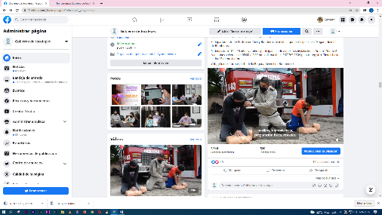
- 26 DE OCTUBRE
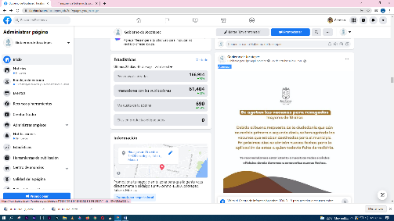
“Brigada Juvenil de Bomberos”

- 26 DE OCTUBRE
¡Atención!
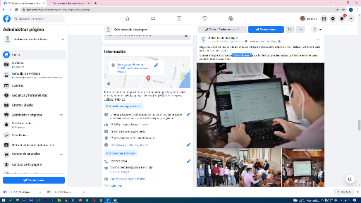
- 26 DE OCTUBRE
“Visor Urbano”
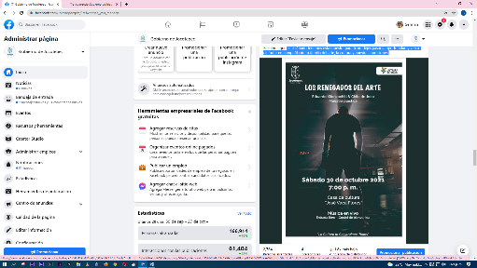
- 26 DE OCTUBRE
Este sábado tenemos esta muestra para ti, no dejes pasar la oportunidad y ven a
disfrutar en compañía de tu familia del arte, la cultura y nuestras tradiciones.
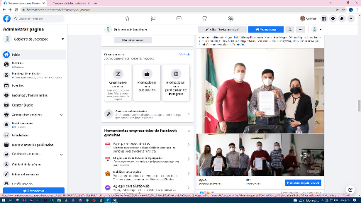
- 27 DE OCTUBRE
Instalación de Comisiones Edilicias 2021-2024

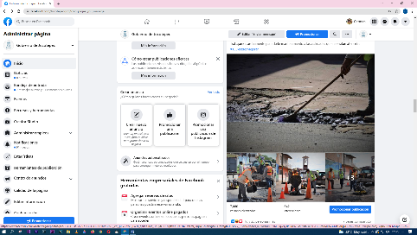
- 27 DE OCTUBRE
Bacheo emergente con asfalto en la calle Donato Guerra

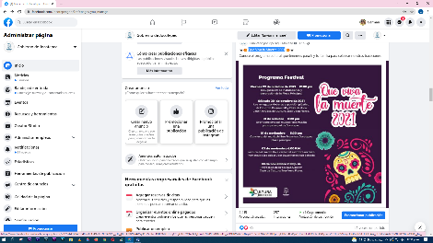
- 27 DE OCTUBRE
Que Viva la Muerte 2021

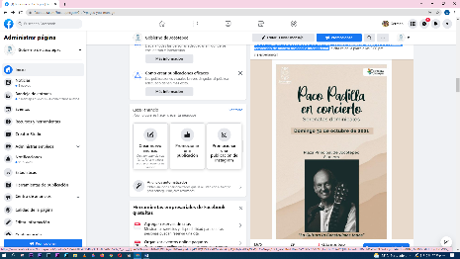
- 27 DE OCTUBRE
Este domingo no te pierdas la serenata con Paco Padilla, excelente cantautor de
gran calidad reconocido de manera nacional e internacional

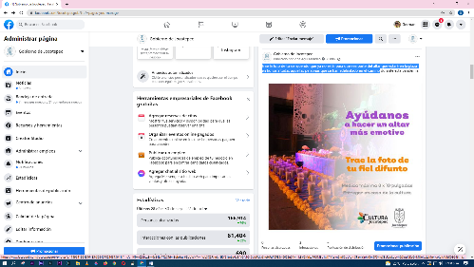
- 28 DE OCTUBRE
Trae la foto de tu ser querido que ya no está, para que sea parte del altar que estará
en la plaza en honor a todas aquellas personas que se han adelantado en el camino
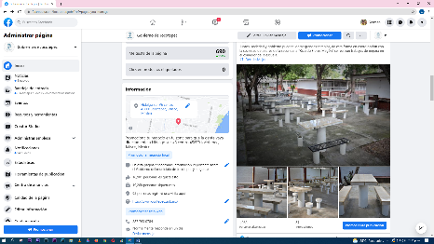
- 28 DE OCTUBRE
Se realizan trabajos de mejora en el comedor de la secundaria
“Ricardo Flores Magón”
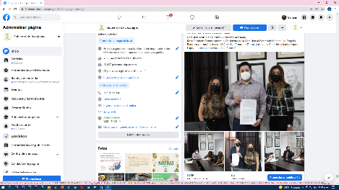
- 28 DE OCTUBRE
Sesión de instalación de Comisiones Edilicias 2021-2024

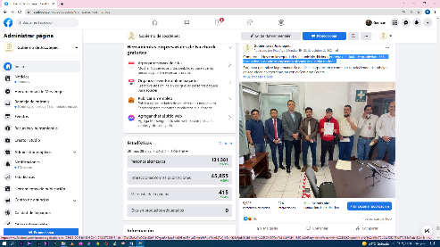
- 28 DE OCTUBRE
Entrega del título de propiedad de las instalaciones donde se encuentra ubicada la
guardia nacional.
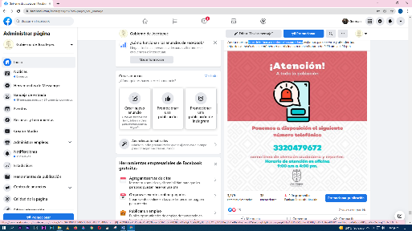
- 29 DE OCTUBRE
Línea telefónica de atención ciudadana

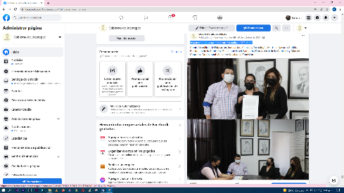
- 29 DE OCTUBRE
Sesión de instalación de comisión edilicia 2021-2024
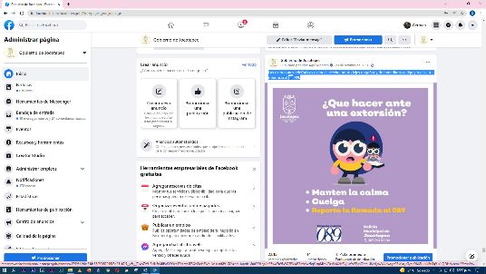
- 29 DE OCTUBRE
Las extorsiones telefónicas están al acecho, no te dejes engañar y de inmediato
cuelga y realiza tu denuncia al 089.
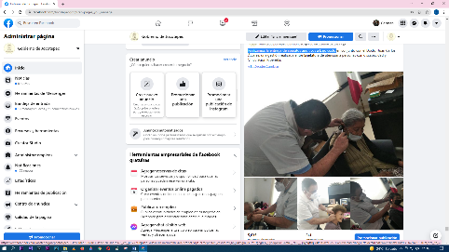
- 30 DE OCTUBRE
Realizamos la entrega de aparatos auditivos a bajo costo

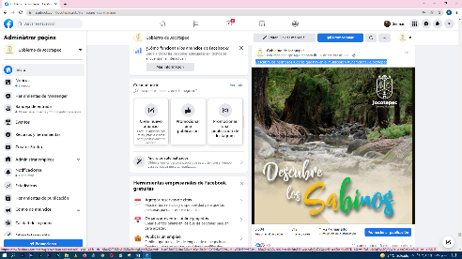
- 30 DE OCTUBRE
Descubre los hermosos lugares que hay en el municipio y #EnamórateDeJocotepec

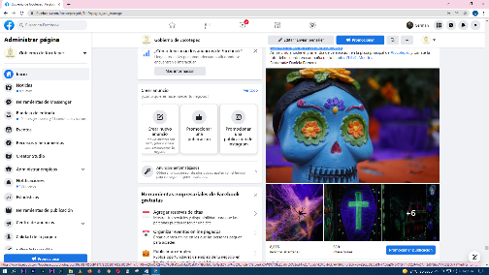
- 30 DE OCTUBRE
¡Que viva la muerte y nuestras tradiciones!

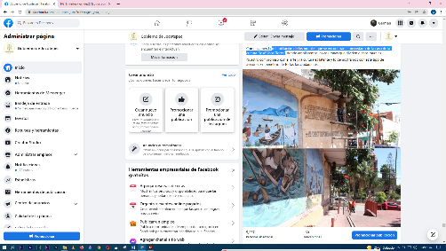
- 31 DE OCTUBRE
Rehabilitación de los murales que se encuentran a un costado de la casa de la
cultura “José Vaca Flores”

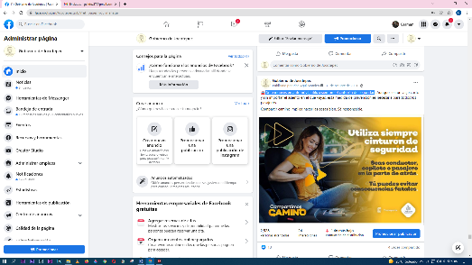
- 31 DE OCTUBRE
Si te mueves en automóvil, utiliza siempre el cinturón de seguridad

